Véhicule de transport de personnes sur châssis
Mercedes-Benz 317 CDI
  - Sapeurs-pompiers Buchegg
- 9 Personnes dans le véhicule
- Poids total 3.5 t

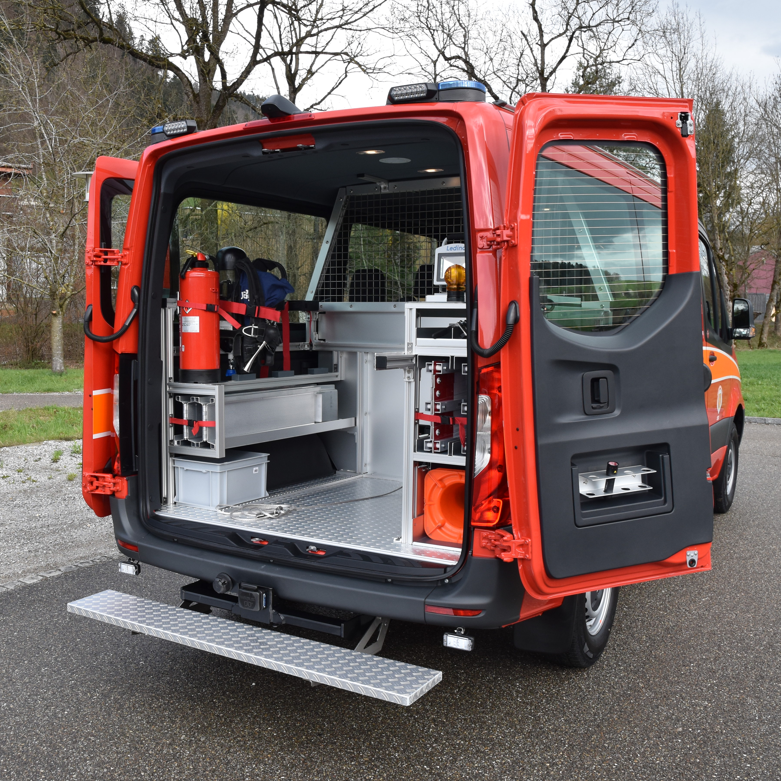  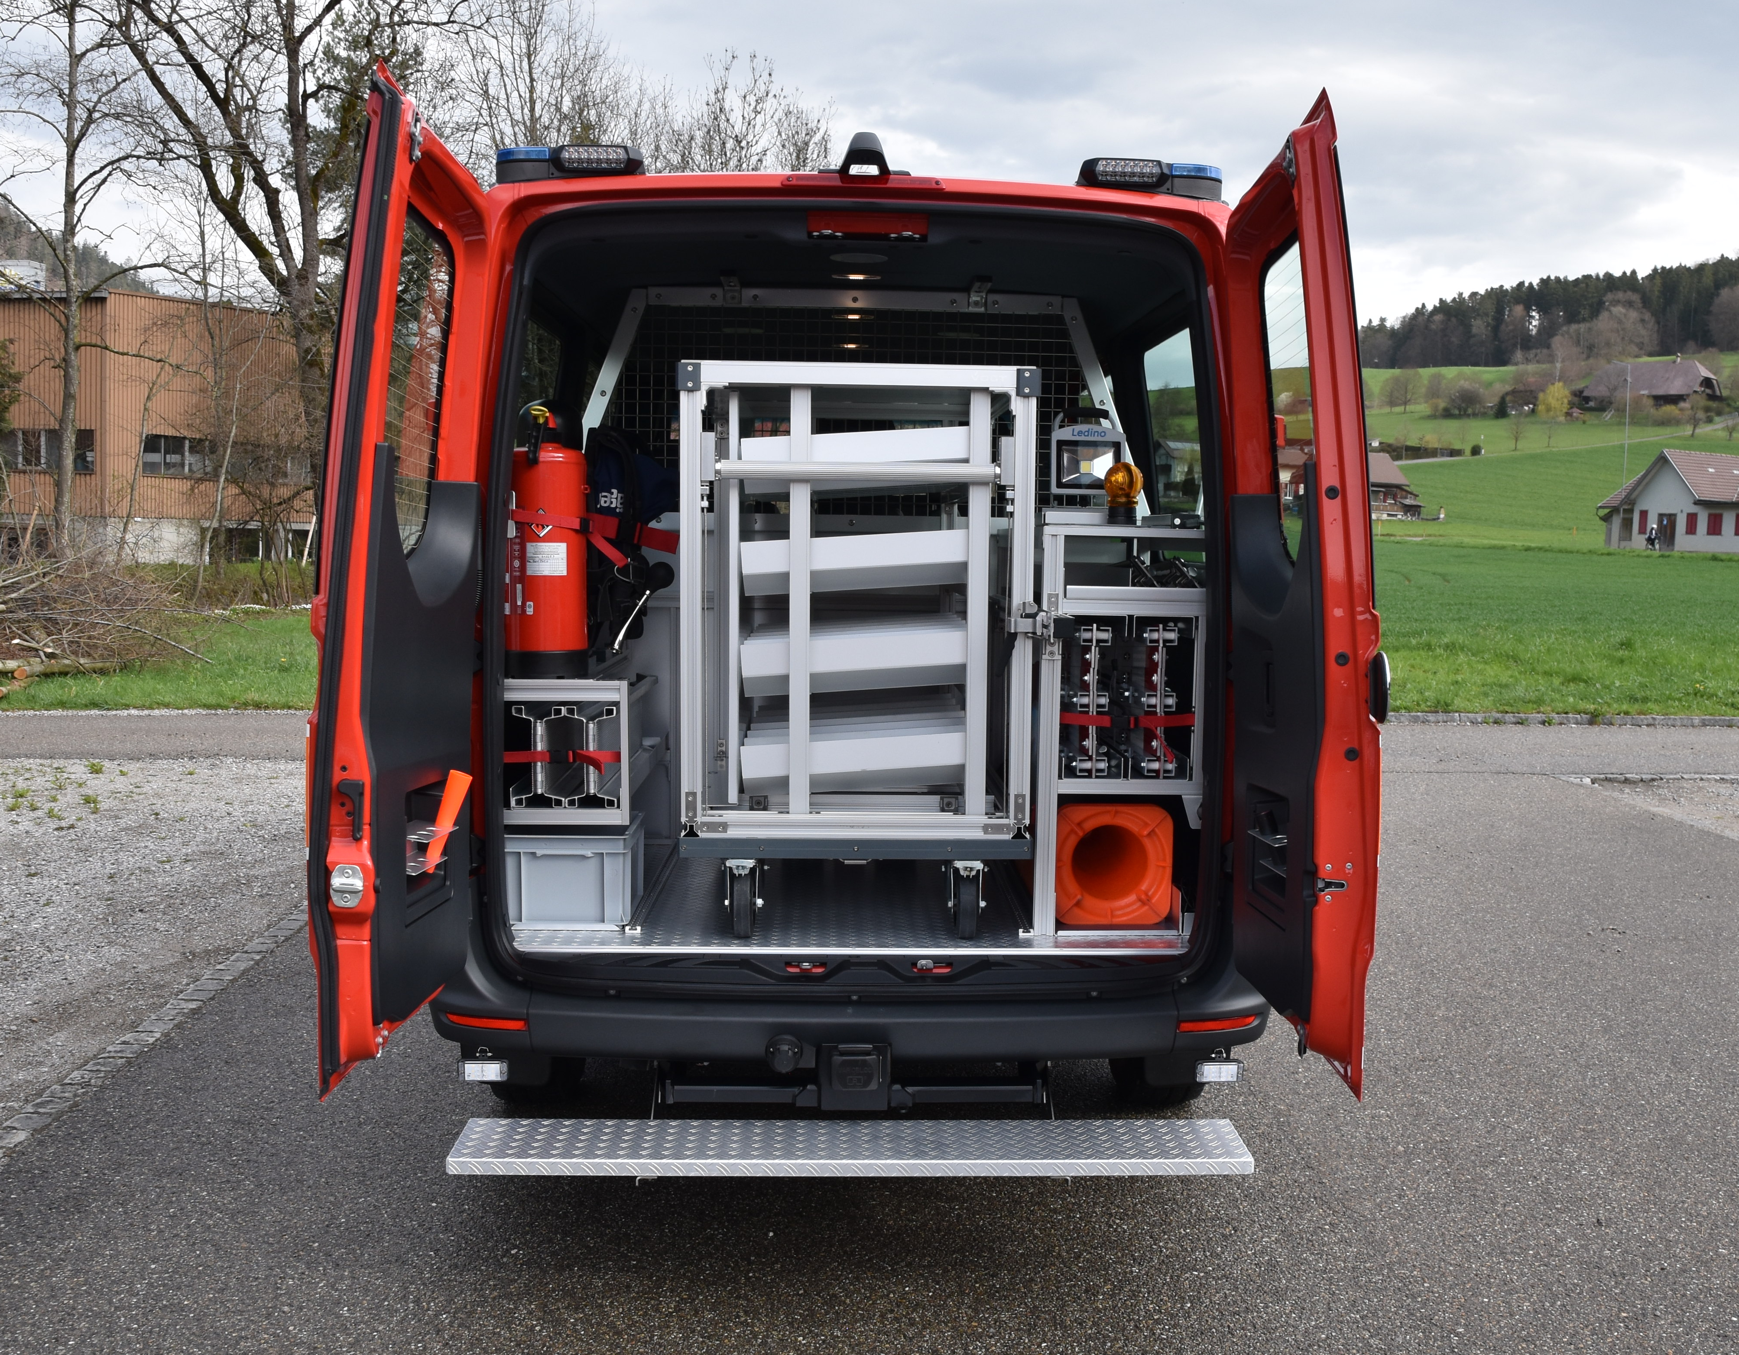 |  | Châssis / Cabine  - 170 CV / 125 kW  - 4 x 2  - Boîte à vitesse automatique  - Crochet d'attelage Variobloc Rockinger  - Équipage: 1+2+3+3  Dimensions et poids  - Longueur 6.3 m  - Largeur 2.02 m  - Hauteur 2.45 m  - Empattement 3.665 m  - Poids total 3.5 t  Equipement électrique du véhicule  - Éclairage intérieur LED  - Éclairage de proximité LED gauche et droite  - Caméra de recul pour la manœuvre  Conteneur mobile  - Frein homme mort  - Charge utile de 380 kg par conteneur  - Compartimentage individuel de rangement pour matériel  Détails des équipements  - Treuil à câble pour chargement des conteneurs

